**图像配准作业**

**自动化钱61 陈凯 2160405050**

**一．手动标点：**

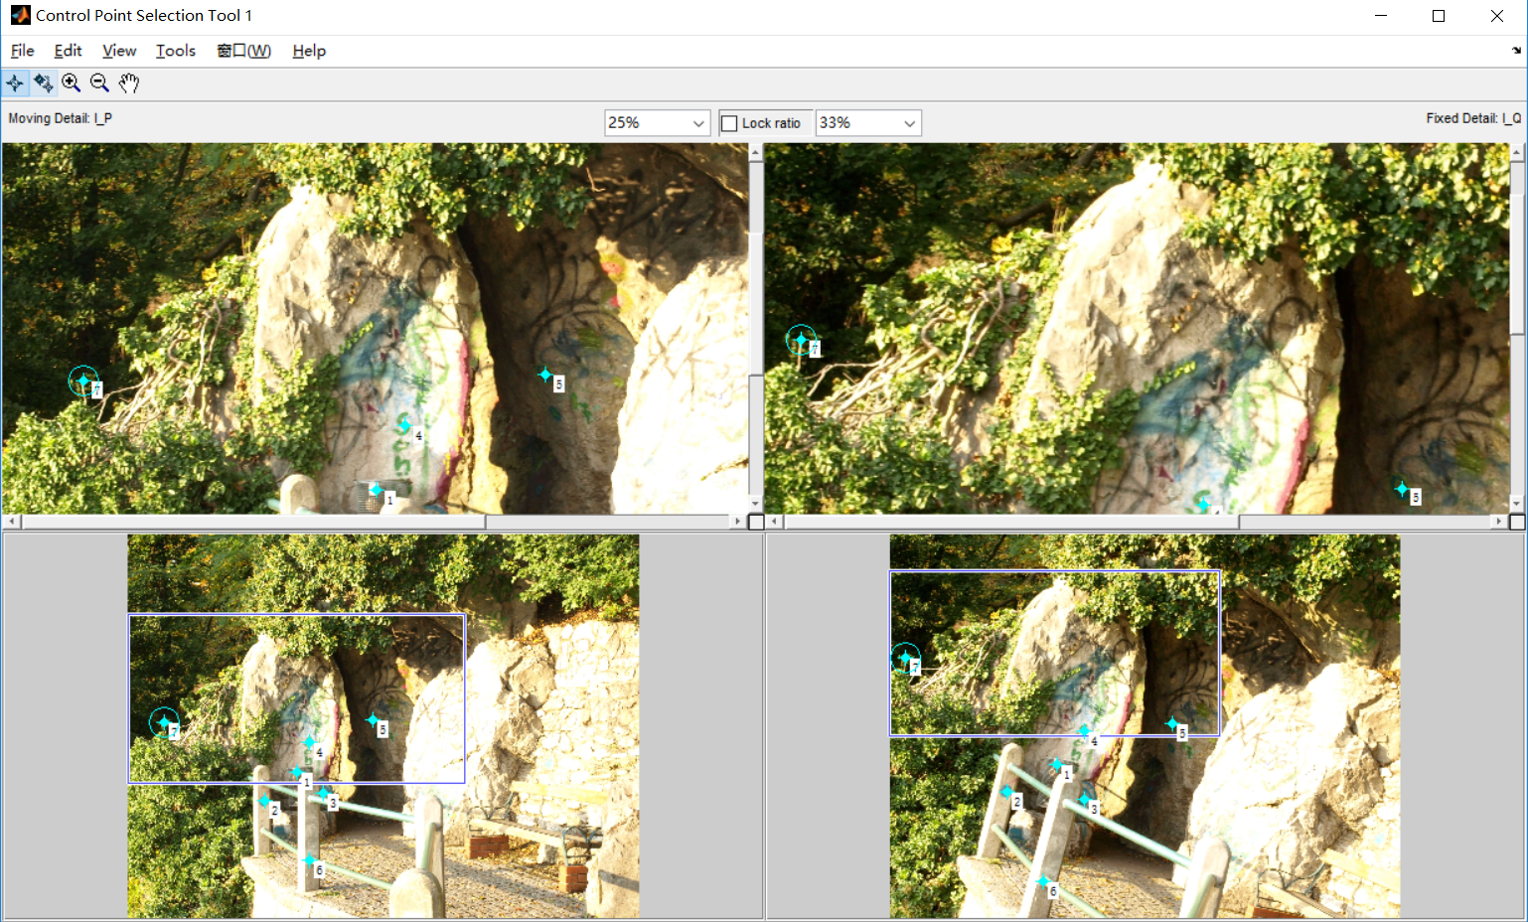

1. **输出两幅图中对应点的坐标：**

movingPoints =

1.0e+03 *

1.2052 1.6961

0.9785 1.9025

1.3945 1.8425

1.2985 1.4865

1.7505 1.3225

1.2945 2.3225

0.2625 1.3425

fixedPoints =

1.0e+03 *

0.9113 1.2551

0.6412 1.4021

1.0584 1.4471

1.0614 1.0750

1.5416 1.0330

0.8392 1.8899

0.0889 0.6743

**三．计算转换矩阵：**

H =

0.9742 -0.2620 185.0805

0.2325 0.9973 -721.1962

0.0000 -0.0000 1.0000

**四．输出转换之后的图像：**

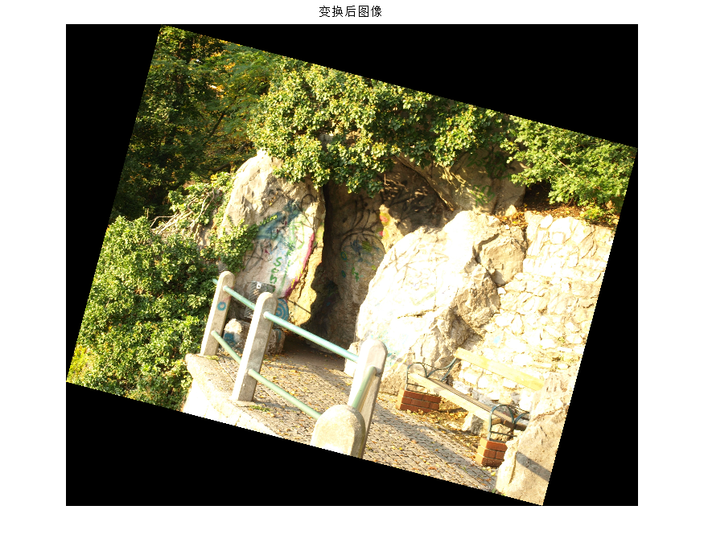

**五．代码示例：**

%% 选点并计算仿射变换

I_P = imread('Image A.jpg');

I_Q = imread('Image B.jpg');

cpselect(I_P,I_Q);

tform=cp2tform(movingPoints,fixedPoints,'affine');

I_O=imtransform(I_P,tform);

movingPoints

fixedPoints

%% 计算变换矩阵H

P = [ 1205.2 978.5 1394.5 1295.5 1750.5 1294.5 262.5;

1696.1 1902.5 1842.5 1486.5 1332.5 2322.5 1342.5;

1.0 1.0 1.0 1.0 1.0 1.0 1.0];

Q = [911.3 641.2 1058.4 1061.4 1541.6 839.2 88.9;

1255.1 1402.1 1447.1 1075.0 1003.0 1889.9 674.3;

1.0 1.0 1.0 1.0 1.0 1.0 1.0];

H = Q / P;

H

%% 输出图像

figure(1)

imshow(I_P);

title('原图像A');

figure(2)

imshow(I_O);

title('变换后图像');

figure(3)

imshow(I_Q);

title('原图像B');

**六．心得体会：**

通过本次图像配准的实验，我进一步了解到了图像仿射变换的内涵，并且掌握了如何使用matlab进行图像的标点比对，以及求取矩阵的相关运算。对于变换结果，可以发现其中间的一部分和实际拍照相差不大，基本吻合。